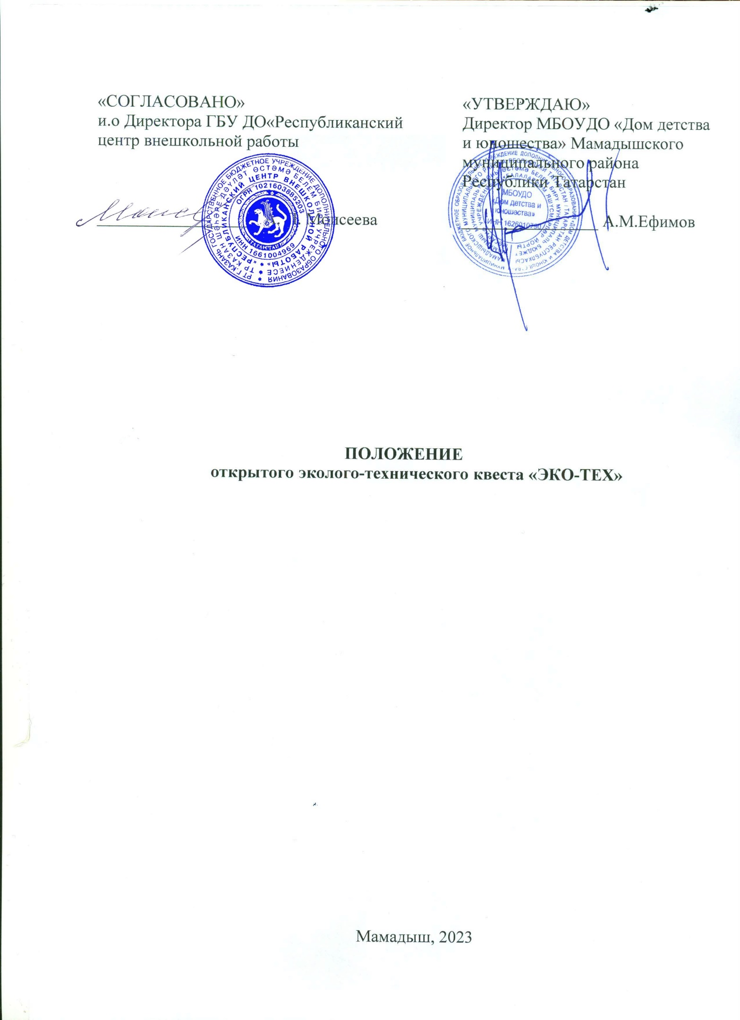

Утверждено приказом

от «__»_________2023г.

№__________________

1. Общие положения
1.1. Настоящее Положение определяет порядок и условия организации и проведения открытого эколого-технического квеста «ЭКО-ТЕХ» (далее – Квест).
  - Организаторами Квеста являются:
- государственное бюджетное учреждение дополнительного образования «Республиканский центр внешкольной работы» (далее – ГБУ ДО «РЦВР»);
- муниципальное бюджетное образовательное учреждение дополнительного образования «Дом детства и юношества» Мамадышского муниципального района (далее – МБОУ ДО «ДДЮ»);
1.3. Квест проводится с целью создания условий для экологического развития учащихся среднего школьного возраста через популяризацию технического творчества.
1.2. Задачи Квеста:
- пропаганда и популяризация инженерно-конструкторских способностей и технического мышления у детей школьного возраста;
- выявление одарённых, талантливых детей, обладающих нестандартным мышлением, способностями к конструктивной деятельности;
- популяризация и пропаганда использование вторичного сырья;
- демонстрация детьми умений и навыков конструирования и моделирования;

- Руководство Квестом
2.1. Общее руководство Квестом осуществляет Организационный комитет (далее – Оргкомитет).
Оргкомитет:
- утверждает порядок и сроки проведения Квеста;
- утверждает состав судей по номинациям.
2.2. Официальная информация о Квесте размещается на сайтах
ГБУ ДО «РЦВР», МБОУ ДО «ДДЮ».
2.3. Администрация МБОУ ДО «ДДЮ» обеспечивает участников оборудованием и кейсами для прохождения Квеста, предоставляет помещение для соревнований.
2.4. Квест проводится за счет средств организаторов, командирующих организаций и других возможных взносов. Расходы на проезд, питание и проживание за счет командирующих организаций или участников.

3. Участники Квеста
3.1. Участниками Квеста могут стать обучающиеся от 10 до 16 лет включительно образовательных организаций общего и дополнительного образования Республики Татарстан.
3.2. Возраст участников определяется по документам, удостоверяющим личность.
3.3. Состав команды – 3 человека. Представитель команды не участвует и не консультирует участников в процессе выполнения заданий.

- Порядок и регламент проведения Квеста
4.1. Соревнования проводятся 27 октября 2023 года по адресу: г.Мамадыш, ул.Советская, д.2Б (МБОУ ДО «Дом детства и юношества», здание центра детского творчества «КВАНТУМ») по следующему регламенту:
Начало регистрации: с 09.00 до 09.30 час.
Открытие Квеста: в 10.00 часов.
4.2. Перед началом Квеста раздаются кейсы с деталями моделей, инвентарем для прохождения этапов. На сборку дается 30 минут. После сборки кейс с моделями сдается в карантинную зону.
4.3. Этапы научно-технической игры по станциям (Приложение№1):
- Ветряная мельница.
- Воздушный змей.
- Мини «Космодром».
- На маленьком плоту.
- Вторично и отлично.

5. Условия участия в Квесте
5.1.Для участия в Квесте необходимо зарегистрироваться на сайте https://panorama.tatar/, во вкладке «Технические», мероприятие «Республиканский открытый эколого-технический квест «ЭКО-ТЕХ» среди обучающихся Республики Татарстан». Во вкладке «Подать заявку» необходимо заполнить все прикрепленные поля в срок до 26 октября 2023 года.
5.2. Анкета участника (предварительная заявка) Квеста с указанием численного состава команды направляется до 26 октября 2023 года по электронному адресу mouddu@mail.ru с темой «ЭКО-ТЕХ».
5.3. Прием, регистрация участников и их допуск к Квесту производится мандатной комиссией в день приезда и заканчивается до начала старта.
5.4. При регистрации предъявляются следующие документы:
- именная заявка, заверенная руководителем организации;
- ксерокопии свидетельства о рождении для воспитанников.
Команды, не представившие указанные документы, к участию в Квесте не допускаются.
5.5. Участники Квеста должны иметь при себе вторую обувь.
5.6. Руководители команд должны быть не моложе 21 года. Руководители команд несут полную личную ответственность за жизнь и здоровье членов команды, их дисциплину в пути следования к месту проведения Квеста и во время их проведения.

6. Подведение итогов и награждение
9.1. Победители и призеры награждаются дипломами, кубками, медалями ГБУ ДО «РЦВР».
9.2. Тренеры команд-призеров Квеста награждаются грамотами.
9.3. Итоговый приказ Квеста будет размещен по ссылке https://edu.tatar.ru/aviastroit/page10755.htm/page5239133.htm
9.4. Контактные лица:
- по вопросам регистрации на сайте https://panorama.tatar/ – Макарова Алина Ринатовна, заведующая отделом научно-технического творчества ГБУ ДО «РЦВР», тел. (843) 204 05 86 (доб.212);
- по вопросам Положения Квеста – Гурьев Радик Григорьевич, тел. 8(917)936 67 34; 8(855)633 36 19, mouddu@mail.ru.

Приложение 1.

Этапы эколого-технического квеста «ЭКО-ТЕХ»

Собери «Ветряную мельницу.
Собрать из бутылок ветряную мельницу. Мельница должна быть функционирующая. Нужно продемонстрировать ее работу. Максимальная оценка – 10 баллов.

Воздушный змей.
Построить из предоставленных материалов воздушного змея. Максимальная оценка – 10 баллов.

Мини «Космодром».
Участники команды должны запустить самодельные ракеты, используя коктейльные трубочки. Максимальная оценка – 10 баллов.

На маленьком плоту.
С помощью хаси (палочек для суши) собрать плот. Он должен проплыть определённое судьями расстояние. Максимальная оценка – 10 баллов.

Вторично и отлично.
После прохождения всех этапов команда из оставшихся материалов должна создать художественную композицию. Максимальная оценка – 5 баллов.

